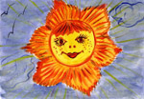

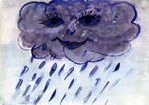

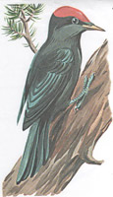

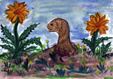

ПОЧЕМУ ХОРОШО НА СВЕТЕ
ПОЧЕМУ ХОРОШО НА СВЕТЕ
ПОЧЕМУ ХОРОШО НА СВЕТЕ
ПОЧЕМУ ХОРОШО НА СВЕТЕ
ПОЧЕМУ ХОРОШО НА СВЕТЕ

1 группа – смотровое чтение. Найти и зачитать, как ответили Скворушке герои сказки.
- Что хорошего делают солнце, дождик, дятел, червяк?
С какой интонацией говорят герои о своих добрых делах?

2 группа - прочитайте, 1, 2 части. Отметьте слова-действия в тексте.
(О скворце, о солнышке, о дождике)

3 группа - чтение по ролям 3, 4 части

4 группа - составление схематического плана, подготовка пересказа
Заместители: на доске

